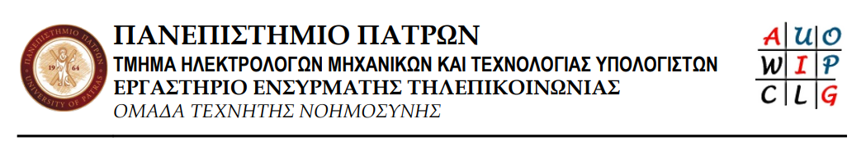

### **ΑΝΑΠΤΥΞΗ ΣΚΑΚΙΣΤΙΚΗΣ ΜΗΧΑΝΗΣ**

# ΔΙΠΛΩΜΑΤΙΚΗ ΕΡΓΑΣΙΑ ΔΑΣΟΥΛΑ ΙΩΑΝΝΗ

ΕΠΙΒΛΕΠΩΝ: Κ. ΣΓΑΡΜΠΑΣ

ΠΑΤΡΑ – ΣΕΠΤΕΜΒΡΙΟΣ 2021

## ΠΙΣΤΟΠΟΙΗΣΗ

Πιστοποιείται ότι η διπλωματική εργασία με θέμα:

# **ΑΝΑΠΤΥΞΗ ΣΚΑΚΙΣΤΙΚΗΣ ΜΗΧΑΝΗΣ**

Του φοιτητή του τμήματος Ηλεκτρολόγων Μηχανικών

και Τεχνολογίας Υπολογιστών:

**Δασούλα Ιωάννη (Α.Μ – 1053711)**

Παρουσιάστηκε δημόσια και εξετάστηκε στο Τμήμα Ηλεκτρολόγων Μηχανικών και Τεχνολογίας Υπολογιστών στις __ /__ /__

Ο επιβλέπων και διευθυντής του Τομέα Τηλεπικοινωνιών & Τεχνολογίας Πληροφορίας

**Κ. Σγάρμπας**

**Καθηγητής**

## Ευχαριστίες

Η παρούσα διπλωματική εργασία με τίτλο «Ανάπτυξη Σκακιστικής Μηχανής» εκπονήθηκε στο διάστημα μεταξύ Μαρτίου 2021 και Αυγούστου 2021 στα πλαίσια ολοκλήρωσης του Προπτυχιακού προγράμματος του τμήματος Ηλεκτρολόγων Μηχανικών και Τεχνολογίας Υπολογιστών του Πανεπιστημίου Πατρών. Σε αυτό το σημείο, θα ήθελα να ευχαριστήσω όσους συνέλαβαν στην ανάπτυξή της.

Αρχικά, τον επιβλέποντα καθηγητή, κ. Κυριάκο Σγάρμπα, για την εμπιστοσύνη του και την συνεργασία του σε ότι χρειάστηκα όσον αφορά το περιεχόμενο της εργασίας και τα διαδικαστικά της.

Επίσης, την οικογένειά μου και τους φίλους μου για την στήριξη και την βοήθειά τους σε όλο αυτό το διάστημα.

Δασούλας Ιωάννης   
Αύγουστος 2021

## Tίτλος:

# Ανάπτυξη Σκακιστικής Μηχανής

# **Συγγραφέας:**

# Δασούλας Ιωάννης (Α.Μ 1053711)

## Περίληψη:

Στην παρούσα διπλωματική εργασία παρουσιάζεται η διαδικασία ανάπτυξης μιας σκακιστικής μηχανής (Python Reinforcement Learning Chess Engine) βασισμένη στην μηχανική μάθηση, και πιο συγκεκριμένα στην ενισχυτική μάθηση, καθώς και μιας διαδικτυακής εφαρμογής που επιτρέπει στον χρήστη να αντιμετωπίσει την μηχανή, αλλά και να δει εκδόσεις της μηχανής να παίζουν μεταξύ τους. Η σκακιστική μηχανή δημιουργήθηκε στην γλώσσα προγραμματισμού Python και αποτελείται από τρία διαφορετικά μοντέλα παιχνιδιού, ένα μοντέλο που εκπαιδεύτηκε παίζοντας παιχνίδια με τον εαυτό του, ένα μοντέλο που εκπαιδεύτηκε με δεδομένα από παιχνίδια του παρελθόντος αποθηκευμένα σε βάσεις δεδομένων στο διαδίκτυο και ένα συνδυαστικό μοντέλο που εκπαιδεύτηκε και με τους δύο τρόπους. Η επιλογή της κίνησης γίνεται με την χρήση του Monte Carlo Tree Search, που αποτελεί έναν ευρετικό αλγόριθμο αναζήτησης για ορισμένα είδη διαδικασιών λήψης αποφάσεων. Επιπλέον δημιουργήθηκε διαδικτυακή εφαρμογή παιχνιδιού έναντι της μηχανής, αλλά και μεταξύ των μοντέλων της μηχανής. Τα αποτελέσματα αναδεικνύουν την χρησιμότητα της μηχανικής μάθησης σε περίπλοκα προβλήματα, χωρίς καμία πρώιμη γνώση στρατηγικής, αξίας των μελών που τα αποτελούν και ανάγκη για ανθρώπινη ανάλυση των παραμέτρων τους.

## Abstract:

# **Περιεχόμενα**

**Περίληψη** . . . . . . . . . . . . . . . . . . . . . . . . . . . . . . . . . . . . . . . . . . . . . . . . . . . . . . . . . . **5**

**1 Εισαγωγή** . . . . . . . . . . . . . . . . . . . . . . . . . . . . . . . . . . . . . . . . . . . . . . . . . . . . . .

* 1. Σκάκι – Ιστορική Αναδρομή . . . . . . . . . . . . . . . . . . . . . . . . . . . . . . . . . . .
  2. Σκακιστικές Μηχανές . . . . . . . . . . . . . . . . . . . . . . . . . . . . . . . . . . . . . . . .
  3. Αντικείμενο – Στόχος Εργασίας . . . . . . . . . . . . . . . . . . . . . . . . . . . . . . . .

**2 Μηχανική Μάθηση**  . . . . . . . . . . . . . . . . . . . . . . . . . . . . . . . . . . . . . . . . . . . . . .

2.1 Εισαγωγή στην Μηχανική Μάθηση . . . . . . . . . . . . . . . . . . . . . . . . . . . . .  
 2.2 ….  
 2.3. Εισαγωγή στα Νευρωνικά Δίκτυα . . . . . . . . . . . . . . . . . . . . . . . . . . . . . .  
 ……

**3 Αναζήτηση Δέντρου Monte Carlo**

…..

**4 Ανάπτυξη PRL Σκακιστικής Μηχανής**

…..

**5 Ανάπτυξη Διαδικτυακής Σκακιστικής Εφαρμογής**

…..

**6 Παραδείγματα Χρήσης – Συμπεράσματα**

Βιβλιογραφία - Πηγές

# **Κατάλογος Σχημάτων**

Σχήμα 1.1: Παραδοσιακή σκακιέρα . . . . . . . . . . . . . . . . . . . . . . . . . . . . . . . . . . . . . .

Σχήμα 1.2: Αρχική τοποθέτηση πεσσών στην σκακιέρα (Πηγή: ichess.com) . . . . . .

Σχήμα 1.3: Επιτρεπόμενες κινήσεις πεσσών (Πηγή: wikipedia.com) . . . . . . . . . . . .

Σχήμα 1.4: Παράδειγμα ματ από τον άσπρο πύργο (Πηγή: wikipedia.com) . . . . . . .

Σχήμα 1.5: Παράδειγμα ρουά ματ από τον μαύρο παίκτη (Πηγή: wikipedia.com) . . .

Σχήμα 1.6: Παράδειγμα επιτρεπτού ροκέ (Πηγή: wikipedia.com) . . . . . . . . . . . . . . . .

Σχήμα 1.7: Παράδειγμα εν διελεύσει σύλληψης (Πηγή: wikipedia.com) . . . . . . . . . . .

Σχήμα 1.8: Παράδειγμα προαγωγής (Πηγή: wikipedia.com) . . . . . . . . . . . . . . . . . . .

# 1 ΕΙΣΑΓΩΓΗ 12

## 1 Εισαγωγή

## 1.1 Σκάκι – Ιστορική Αναδρομή

Το σκάκι είναι ένα ψυχαγωγικό και ανταγωνιστικό επιτραπέζιο παιχνίδι στο οποίο αναμετρούνται δύο παίκτες. Συχνά αναφέρεται ως δυτικό ή διεθνές σκάκι για να διακρίνεται από παρόμοια παιχνίδια που παίζονται κυρίως στην Ασία, όπως το xiangqi. H τρέχουσα μορφή του παιχνιδιού εμφανίστηκε στην νότια Ευρώπη κατά το δεύτερο μισό του 15ου αιώνα, αφού εξελίχτηκε από συναφή, πολύ παλαιότερα παιχνίδια Ινδικής και Περσικής καταγωγής. Σήμερα, το σκάκι είναι ένα από τα πιο δημοφιλή παιχνίδια στον κόσμο, παίζεται από εκατομμύρια ανθρώπους σε σπίτια, σε συλλόγους, διά αλληλογραφίας και σε διαγωνισμούς, ερασιτεχνικούς και μη [1].

Το σκάκι είναι ένα παιχνίδι αφηρημένης στρατηγικής και δεν περιλαμβάνει κρυφές πληροφορίες. Παίζεται σε τετράγωνη σκακιέρα με 64 τετράγωνα διατεταγμένα σε πλέγμα οκτώ προς οκτώ. Στην αρχή, κάθε παίκτης (ένας ελέγχει τους λευκούς πεσσούς, ο άλλος τους μαύρους πεσσούς) ελέγχει 16 πεσσούς: έναν βασιλιά, μία βασίλισσα, δύο πύργους, δύο ιππότες, δύο στρατηγούς και οκτώ πιόνια (στρατιώτες). Ο στόχος του παιχνιδιού είναι να κάνει «ρουά ματ» (checkmate) στον βασιλιά του αντιπάλου. Το «ρουά ματ» είναι η κατάσταση κατά την οποία ο βασιλιάς δέχεται άμεση επίθεση («ματ» ή “mate”) και, επιπλέον, δεν υπάρχει τρόπος ο βασιλιάς να ξεφύγει και επομένως το παιχνίδι τελειώνει. Υπάρχουν, επίσης, διάφοροι τρόποι με τους οποίους ένα παιχνίδι μπορεί να τελειώσει με ισοπαλία.

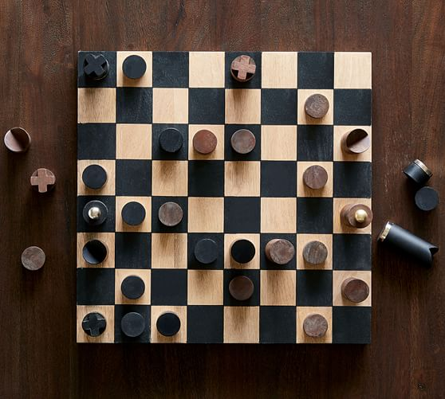  
Σχήμα 1.1: Παραδοσιακή σκακιέρα

# 1 ΕΙΣΑΓΩΓΗ 13

To οργανωμένο σκάκι εμφανίστηκε τον 19ο αιώνα. Ο διαγωνισμός σκακιού διοργανώνεται σήμερα διεθνώς από την FIDE (International Chess Federation). Η FIDE είναι το οργανωτικό σώμα του αθλήματος του σκακιού [2]. Ο πρώτος παγκοσμίως αναγνωρισμένος παγκόσμιος πρωταθλητής σκακιού, ο Wilhelm Steinitz, κατέκτησε τον τίτλο του το 1886. Ο Magnus Carlsen είναι ο σημερινός παγκόσμιος πρωταθλητής. Από την έναρξη του παιχνιδιού μέχρι σήμερα, έχει αναπτυχθεί μεγάλος όγκος θεωρίας γύρω από το παιχνίδι και την στρατηγική του. Στην σύνθεση του σκακιού συναντώνται συχνά πτυχές της τέχνης, αλλά και το σκάκι με τη σειρά του επηρέασε τη δυτική κουλτούρα και την τέχνη και έχει συνδέσεις με άλλους τομείς, όπως τα μαθηματικά, η πληροφορική και η ψυχολογία.

Ως άθλημα, το σκάκι αποτελεί ένα συναρπαστικό τρόπο δοκιμής των πνευματικών δυνάμεων των παικτών, που παίζουν με ίσους όρους, εφαρμόζοντας με ακρίβεια και επιδεξιότητα τους κανόνες του παιχνιδιού. Στην ουσία, αποτελεί ένα στρατιωτικό παιχνίδι που διεξάγεται «επί χάρτου» (σκακιέρας). Ανά την ιστορία, πολλοί γνωστοί Βασιλείς και Πάπες ήταν λάτρεις του παιχνιδιού, καθώς και εξέχουσες προσωπικότητες των γραμμάτων, επιστημών και τεχνών όπως ο Θερβάντες, ο Βολταίρος, ο Ντιντερό, ο Γκαίτε, ο Βενιαμίν Φραγκλίνος.

Το σημαντικότερο του παιγνιδιού αυτού δεν είναι τόσο η νίκη επί του αντιπάλου όσο η ποιότητα της νίκης. Ο ενθουσιασμός έγκειται στις κινήσεις εκείνες που αποβλέπουν σε επόμενες κινήσεις επί σχεδίου, οι έξυπνοι συνδυασμοί, οι λεπτοί ελιγμοί κ.λπ. που εκτιμώνται στη «σκακιστική σκέψη» ίσως με μεγαλύτερη απόλαυση που δίνουν τα «στατικά» βιβλία, πίνακες ζωγραφικής, και άλλα καλλιτεχνικά έργα. Εξ αυτού οι ωραιότερες παρτίδες που έχουν σημειωθεί τυπώνονται σε βιβλία και περιοδικά του είδους με αναλύσεις και άλλες δυνατότητες χαρίζοντας ένα ιδιαίτερο θαυμασμό αυτών. Το σκάκι καλλιεργεί και αναπτύσσει σπουδαία προτερήματα όπως πειθαρχία, διαπαιδαγώγηση της θέλησης και της αντοχής, ανάπτυξη μνημονικού, ετοιμότητα, εξυπνάδα και λογική σκέψη [3].

## 1.2 Κανόνες παιχνιδιού

Οι κανόνες του σκακιού είναι δημοσιευμένοι από την FIDE, στο επίσημο εγχειρίδιό της. Οι κανόνες που δημοσιεύονται από εθνικά κυβερνητικά όργανα ή από μη συνδεδεμένους οργανισμούς σκακιού, εμπορικούς κανόνες κ.λπ., ενδέχεται να διαφέρουν σε ορισμένες λεπτομέρειες. Η τελευταία φορά που αναθεωρήθηκαν οι κανόνες της FIDE ήταν το 2018.

## 1.2.1 Αρχική τοποθέτηση

Οι πεσσοί του σκακιού χωρίζονται σε δύο διαφορετικά χρωματισμένα σετ. Ενώ τα σετ μπορεί να μην είναι κυριολεκτικά λευκά και μαύρα (π.χ το ανοιχτόχρωμο σετ μπορεί να έχει κιτρινωπή ή υπόλευκη απόχρωση, το σκουρόχρωμο σετ μπορεί να είναι καφέ ή κόκκινο), αναφέρονται πάντα ως «λευκό» και «μαύρο». Οι παίκτες

# 1 ΕΙΣΑΓΩΓΗ 14

αναφέρονται αντίστοιχα ως «λευκός» και «μαύρος». Κάθε σετ αποτελείται από τα 16 κομμάτια που αναφέρθηκαν.

Το παιχνίδι παίζεται σε έναν τετράγωνο πίνακα οκτώ σειρών και οκτώ στηλών. Συνήθως, τα 64 τετράγωνα εναλλάσσονται στο χρώμα και αναφέρονται ως λευκά και μαύρα τετράγωνα.

Οι πεσσοί τοποθετούνται αρχικά στην σκακιέρα όπως φαίνεται στο σχήμα 1.2. Έτσι, στην μεριά του λευκού, από τα αριστερά προς τα δεξιά, οι πεσσοί τοποθετούνται με την ακόλουθη σειρά: πύργος, ιππότης, στρατηγός, βασίλισσα, βασιλιάς, στρατηγός, ιππότης, πύργος στην πρώτη σειρά. Στη δεύτερη σειρά τοποθετούνται οκτώ στρατιώτες (πιόνια). Η τοποθέτηση του μαύρου αντικατοπτρίζει την αντίστοιχη του λευκού, όπως φαίνεται στο σχήμα, με τους αντίστοιχους πεσσούς στις αντίστοιχες θέσεις.

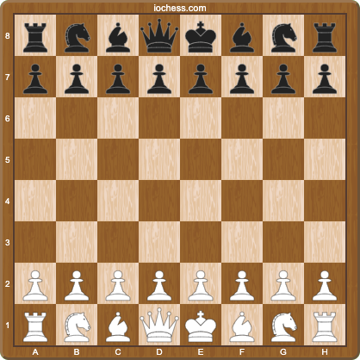

Σχήμα 1.2: Αρχική τοποθέτηση πεσσών στην σκακιέρα (Πηγή: ichess.com)

## 1.2.2 Κίνηση πεσσών

Το χρώμα που κάθε παίκτης θα έχει καθορίζεται τυχαία με κάποια μορφή κλήρωσης ή ορίζεται από τους διοργανωτές σε ορισμένα επίσημα τουρνουά. Ο λευκός παίκτης ξεκινάει πρώτος και έπειτα οι παίκτες παίζουν εναλλάξ, μετακινώντας έναν πεσσό ανά γύρο (εκτός από την κίνηση ροκέ, όπου μετακινούνται δύο πεσσοί). Ένας πεσσός μετακινείται είτε σε κενό τετράγωνο, είτε σε τετράγωνο κατεχόμενο από έναν πεσσό του αντιπάλου, ο οποίος και «συλλαμβάνεται» και αφαιρείται από το

# 1 ΕΙΣΑΓΩΓΗ 15

παιχνίδι. Με τη μοναδική εξαίρεση της «εν διελεύση» σύλληψης, όλοι οι πεσσοί συλλαμβάνουν μετακινούμενοι σε τετράγωνο που καταλαμβάνεται από πεσσό του αντιπάλου, το οποίο και αντικαθιστούν. Σε κάθε γύρο, η μετακίνηση είναι υποχρεωτική. Δεν μπορεί να παραληφθεί ένας γύρος, ακόμα κι αν σημαίνει ότι πρέπει να γίνει μια επιζήμια κίνηση.

Κάθε πεσσός κινείται με τον δικό του ξεχωριστό τρόπο. Στο σχήμα 1.3 φαίνονται οι επιτρεπόμενες κινήσεις, ξεχωριστά για κάθε είδος πεσσού. Οι κουκκίδες σηματοδοτούν τα τετράγωνα στα οποία μπορεί να κινηθεί ο πεσσός εάν δεν υπάρχουν παρεμβαλλόμενοι πεσσοί από οποιοδήποτε χρώμα (εκτός από τον ιππότη, ο οποίος πηδά πάνω από τυχόν παρεμβαλλόμενους πεσσούς). Όλοι οι πεσσοί, εκτός από το πιόνι, μπορούν να συλλάβουν εχθρικό κομμάτι εάν βρίσκεται σε ένα τετράγωνο στο οποίο θα μπορούσαν να κινούνται εάν το τετράγωνο ήταν κενό. Τα τετράγωνα στα οποία τα πιόνια μπορούν να συλλάβουν εχθρικά κομμάτια σημειώνονται με μαύρους σταυρούς στο σχήμα.

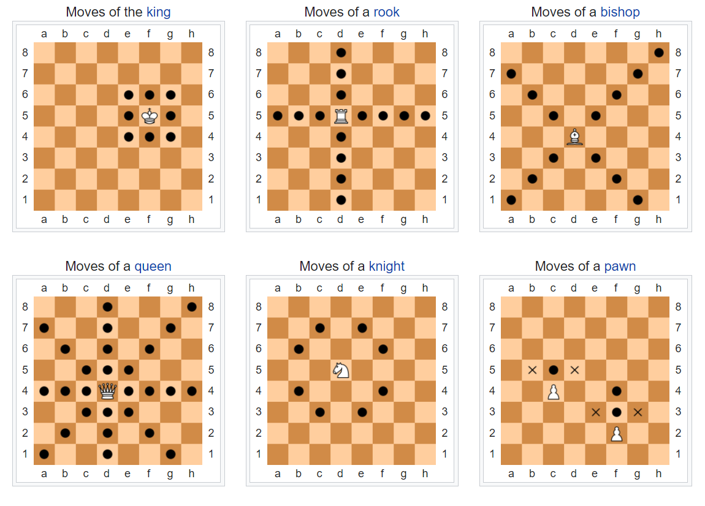  
Σχήμα 1.3: Επιτρεπόμενες κινήσεις πεσσών (Πηγή: wikipedia.com)

# 1 ΕΙΣΑΓΩΓΗ 16

Αναλυτικότερα, οι κινήσεις για κάθε πεσσό είναι:

* Ο βασιλιάς μετακινείται σε ένα γειτονικό τετράγωνο προς οποιαδήποτε κατεύθυνση. Υπάρχει, επίσης μια ειδική κίνηση που ονομάζεται «ροκέ» (“castling”) που περιλαμβάνει την κίνηση του βασιλιά και ενός πύργου. Ο βασιλιάς είναι ο πιο πολύτιμος πεσσός. Οι επιθέσεις εναντίον του βασιλιά πρέπει να αντιμετωπίζονται άμεσα, αλλιώς το παιχνίδι τελειώνει με ήττα.
* Ο πύργος μπορεί να μετακινείται οποιοδήποτε αριθμό τετραγώνων σε μια στήλη ή γραμμή, χωρίς να μπορεί να υπερπηδήσει άλλους πεσσούς. Μαζί με τον βασιλιά, ο πύργος συμμετέχει στο «ροκέ».
* Ο στρατηγός μπορεί να μετακινείται οποιοδήποτε αριθμό τετραγώνων διαγώνια, χωρίς να μπορεί να υπερπηδήσει άλλους πεσσούς.
* Η βασίλισσα συνδυάζει τις κινήσεις του πύργου και του στρατηγού, μπορώντας να μετακινείται οποιοδήποτε αριθμό τετραγώνων διαγώνια, σε στήλη και σε σειρά, χωρίς να μπορεί να υπερπηδήσει άλλους πεσσούς.
* Ο ιππότης μετακινείται σε οποιοδήποτε από τα πλησιέστερα τετράγωνα που δεν βρίσκονται στην ίδια στήλη ή στην ίδια γραμμή. Έτσι, η κίνηση σχηματίζει ένα «Γ» (ή “L”), δύο τετράγωνα κάθετα και ένα τετράγωνο οριζόντια, ή δύο τετράγωνα οριζόντια και ένα τετράγωνο κάθετα. Ο ιππότης είναι ο μόνος πεσσός που μπορεί να υπερπηδήσει άλλους πεσσούς.
* Το πιόνι μπορεί να μετακινηθεί προς τα εμπρός στο άδειο τετράγωνο ακριβώς μπροστά του, στην ίδια στήλη, ή κατά την πρώτη του κίνηση, μπορεί να προωθηθεί δύο τετράγωνα κατά μήκος της στήλης, αν και τα δύο τετράγωνα είναι κενά. Ένα πιόνι μπορεί να συλλάβει πεσσό αντιπάλου σε ένα τετράγωνο διαγώνια μπροστά του. Το πιόνι έχει δύο ειδικές κινήσεις: την «εν διελεύση» σύλληψη και την προαγωγή, που εξηγούνται παρακάτω.

## 1.2.3 Ματ και Ρουά Ματ

Όταν ένας βασιλιάς δέχεται άμεση επίθεση, λέγεται ότι είναι σε ματ (“check”). Μια κίνηση-απάντηση σε ματ είναι επιτρεπτή μόνο εάν έχει ως αποτέλεσμα την διαφυγή του βασιλιά από το ματ. Η κίνηση «ροκέ» δεν επιτρέπεται όταν γίνεται ματ. Ένα παράδειγμα ματ φαίνεται στο σχήμα 1.4.

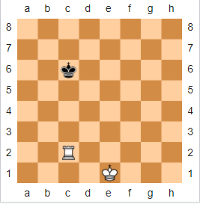  
Σχήμα 1.4: Παράδειγμα ματ από τον άσπρο πύργο (Πηγή: wikipedia.com)

# 1 ΕΙΣΑΓΩΓΗ 17

Ο σκοπός του παιχνιδιού είναι να γίνει ρουά ματ (“checkmate”) στον αντίπαλο. Αυτό συμβαίνει όταν ο βασιλιάς του αντιπάλου είναι σε ματ και δεν υπάρχει καμία επιτρεπτή κίνηση για να ξεφύγει. Δεν επιτρέπεται ένας παίκτης να κάνει μια κίνηση που θέτει τον βασιλιά του σε ματ. Ένα παράδειγμα ρουά ματ φαίνεται στο σχήμα 1.5.

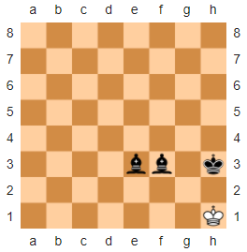  
Σχήμα 1.5: Παράδειγμα ρουά ματ από τον μαύρο παίκτη (Πηγή: wikipedia.com)

## 1.2.4 Κίνηση ροκέ

Μία φορά σε κάθε παιχνίδι, ο βασιλιάς του κάθε παίκτη μπορεί να κάνει μια ειδική κίνηση που καλείται «ροκέ» (“castling”). Η κίνηση ροκέ γίνεται μετακινώντας τον βασιλιά δύο τετράγωνα κατά μήκος της πρώτης γραμμής του παίκτη προς έναν πύργο της ίδιας γραμμής, και στη συνέχεια ο πύργος τοποθετείται στο τελευταίο τετράγωνο που διέσχισε ο βασιλιάς.

Η κίνηση ροκέ επιτρέπεται αν πληρούνται οι ακόλουθες προϋποθέσεις:

* Ούτε ο βασιλιάς, ούτε ο πύργος δεν έχουν μετακινηθεί ακόμα, κατά τη διάρκεια του παιχνιδιού.
* Δεν υπάρχουν πεσσοί μεταξύ του πύργου και του βασιλιά.
* Ο βασιλιάς δεν είναι σε ματ και δεν θα περάσει από τετράγωνα που απειλούνται από αντίπαλους πεσσούς.

# 1 ΕΙΣΑΓΩΓΗ 18

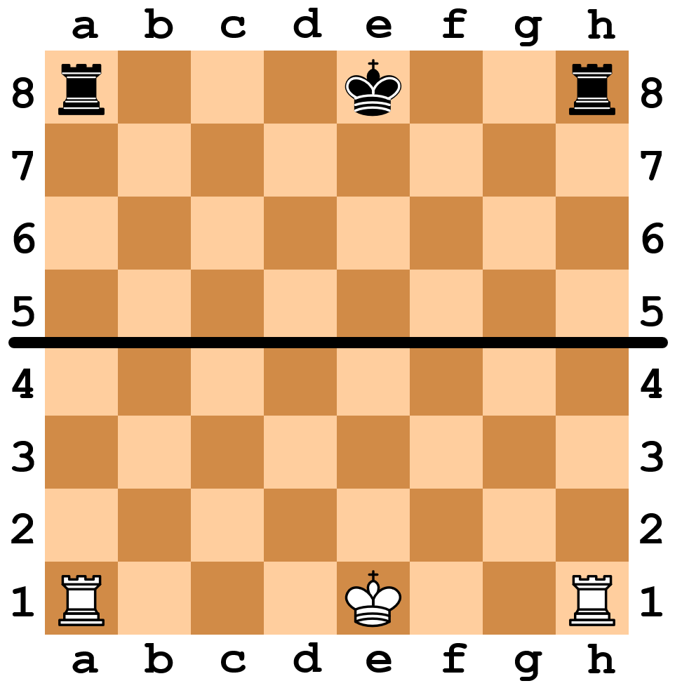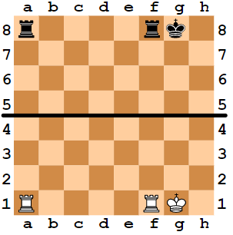  
Σχήμα 1.6: Παράδειγμα επιτρεπτού ροκέ (Πηγή: wikipedia.com)

## 1.2.5 Εν διελεύσει σύλληψη

Όταν ένα πιόνι προωθείται δύο τετράγωνα μπροστά από την αρχική του θέση και υπάρχει ένα πιόνι του αντιπάλου σε ένα τετράγωνο δίπλα στο τετράγωνο του προορισμού του πιονιού, σε παρακείμενη στήλη, τότε το πιόνι του αντιπάλου μπορεί να το συλλάβει εν διελεύσει, μετακινούμενο προς το τετράγωνο που διέσχισε το πιόνι. Αυτό μπορεί να γίνει μόνο κατά τη στροφή αμέσως μετά την προώθηση του εχθρικού πιονιού, διαφορετικά χάνεται το δικαίωμα για αυτή τη σύλληψη.

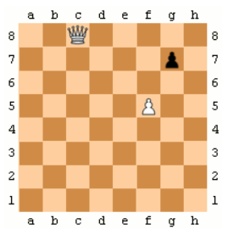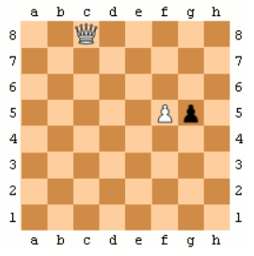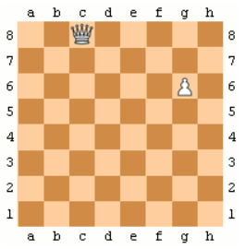  
Σχήμα 1.7: Παράδειγμα εν διελεύσει σύλληψης (Πηγή: wikipedia.com)

## 1.2.6 Προαγωγή

Όταν ένα πιόνι προχωράει στην τελευταία γραμμή, παίρνει προαγωγή και πρέπει να αντικατασταθεί με άλλο πεσσό τον οποίο ο παίκτης επιλέγει. Μπορεί να αντικατασταθεί με ιππότη, στρατηγό, πύργο ή βασίλισσα του ίδιου χρώματος.

# 1 ΕΙΣΑΓΩΓΗ 19

Συνήθως, επιλέγεται η βασίλισσα, αφού αποτελεί τον πιο ισχυρό πεσσό. Αλλιώς, η κίνηση ονομάζεται underpromotion. Δεν υπάρχει περιορισμός στον αριθμό των πεσσών που είναι στην σκακιέρα, δηλαδή είναι επιτρεπτό να υπάρχουν 2 βασίλισσες, για παράδειγμα, έπειτα από προαγωγή.

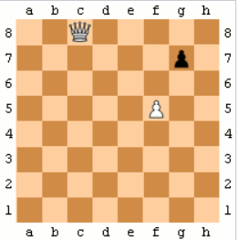  
Σχήμα 1.8: Παράδειγμα προαγωγής (Πηγή: wikipedia.com)

## 1.2.7 Τέλος παιχνιδιού

Ένα παιχνίδι μπορεί να κερδηθεί με τους ακόλουθους τρόπους:

* Με ρουά ματ
* Με την παραίτηση του αντιπάλου
* Σε παιχνίδια με χρόνο, αν τελειώσει ο διαθέσιμος χρόνος του αντιπάλου
* Σε περίπτωση που ο αντίπαλος παίκτης δεν τηρεί τους κανόνες, μπορεί να αποβληθεί από το εκάστοτε τουρνουά

Ένα παιχνίδι μπορεί να καταλήξει σε ισοπαλία με τους ακόλουθους τρόπους:

* Με «πατ» (“stalemate”). Αν ο παίκτης που είναι η σειρά του να παίξει δεν έχει καμία επιτρεπτή κίνηση, το παιχνίδι θεωρείται ότι είναι σε αδιέξοδο και το παιχνίδι σταματάει ως ισόπαλο.
* Mε «νεκρή θέση» (“dead position”). Αν κανένας παίκτης δεν είναι σε θέση να κάνει ματ με οποιαδήποτε επιτρεπτή ακολουθία κινήσεων, το παιχνίδι σταματάει ως ισόπαλο.
* Με συμφωνημένη ισοπαλία. Αν και οι δύο παίκτες συμφωνήσουν ότι θέλουν το παιχνίδι να λήξει ισόπαλο, το παιχνίδι σταματάει.
* Με τριπλή επανάληψη θέσης. Όταν κανένας παίκτης δεν μπορεί να αποφύγει τις επιλαμβανόμενες κινήσεις χωρίς να υφίσταται μειονέκτημα, και οι δύο παίκτες μπορούν να ζητήσουν το παιχνίδι να λήξει ισόπαλο από τον διαιτητή.

# 1 ΕΙΣΑΓΩΓΗ 20

* Με τον κανόνα των 50 κινήσεων. Εάν κατά τη διάρκεια των προηγούμενων 50 κινήσεων δεν έχει μετακινηθεί κανένα πιόνι και δεν έχει γίνει κάποια σύλληψη, οποιοσδήποτε παίκτης μπορεί να ζητήσει ισοπαλία από τον διαιτητή. Από το 2014 και μετά, έχει τεθεί σε ισχύ και ο κανόνας των 75 κινήσεων, κατά τον οποίο ο διαιτητής πρέπει να παρέμβει και να κηρύξει ισόπαλο το παιχνίδι, αν στις τελευταίες 75 κινήσεις δεν έχει μετακινηθεί κανένα πιόνι και δεν έχει γίνει κάποια σύλληψη.
* Λόγω χρόνου. Σε παιχνίδια με χρονόμετρο, το παιχνίδι τελειώνει ως ισοπαλία εάν ένας παίκτης δεν έχει άλλο διαθέσιμο χρόνο και καμία ακολουθία επιτρεπτών κινήσεων δεν επιτρέπει στον αντίπαλα να κάνει ματ στον παίκτη.

## 1.2.8 Παιχνίδι ελεγχόμενο από ρολόι

Στο ανταγωνιστικό σκάκι, τα παιχνίδια παίζονται ελεγχόμενα από ρολόι. Εάν ο χρόνος ενός παίκτη τελειώσει πριν ολοκληρωθεί το παιχνίδι, το παιχνίδι χάνεται αυτόματα (με την προϋπόθεση ότι ο αντίπαλος έχει αρκετούς πεσσούς στη διάθεσή του για να φέρει το παιχνίδι σε ματ). Η διάρκεια ενός παιχνιδιού κυμαίνεται από μεγάλα (ή κλασσικά) παιχνίδια, τα οποία μπορέι να διαρκέσουν έως και 7 ώρες, έως το σκάκι «σφαίρα» (“bullet”), κατά το οποίο κάθε παίκτης έχει κάτω από 3 λεπτά για ολόκληρο το παιχνίδι.

Επίσης, υπάρχει η εκδοχή του παιχνιδιού με αύξηση χρόνου (time increment). Μετά από κάθε κίνηση προστίθεται ένα προκαθορισμένο χρονικό διάστημα στον χρόνο του παίκτη, εκτός αν ο χρόνος του παίκτη έληξε πριν ολοκληρώσει την κίνησή του.

**Βιβλιογραφία - Πηγές**

[1]:<https://en.wikipedia.org/wiki/Chess>  
[2]:<https://www.fide.com/>  
[3]:<https://el.wikipedia.org/wiki/%CE%A3%CE%BA%CE%AC%CE%BA%CE%B9>